|  |  |
| --- | --- |
|  |  |

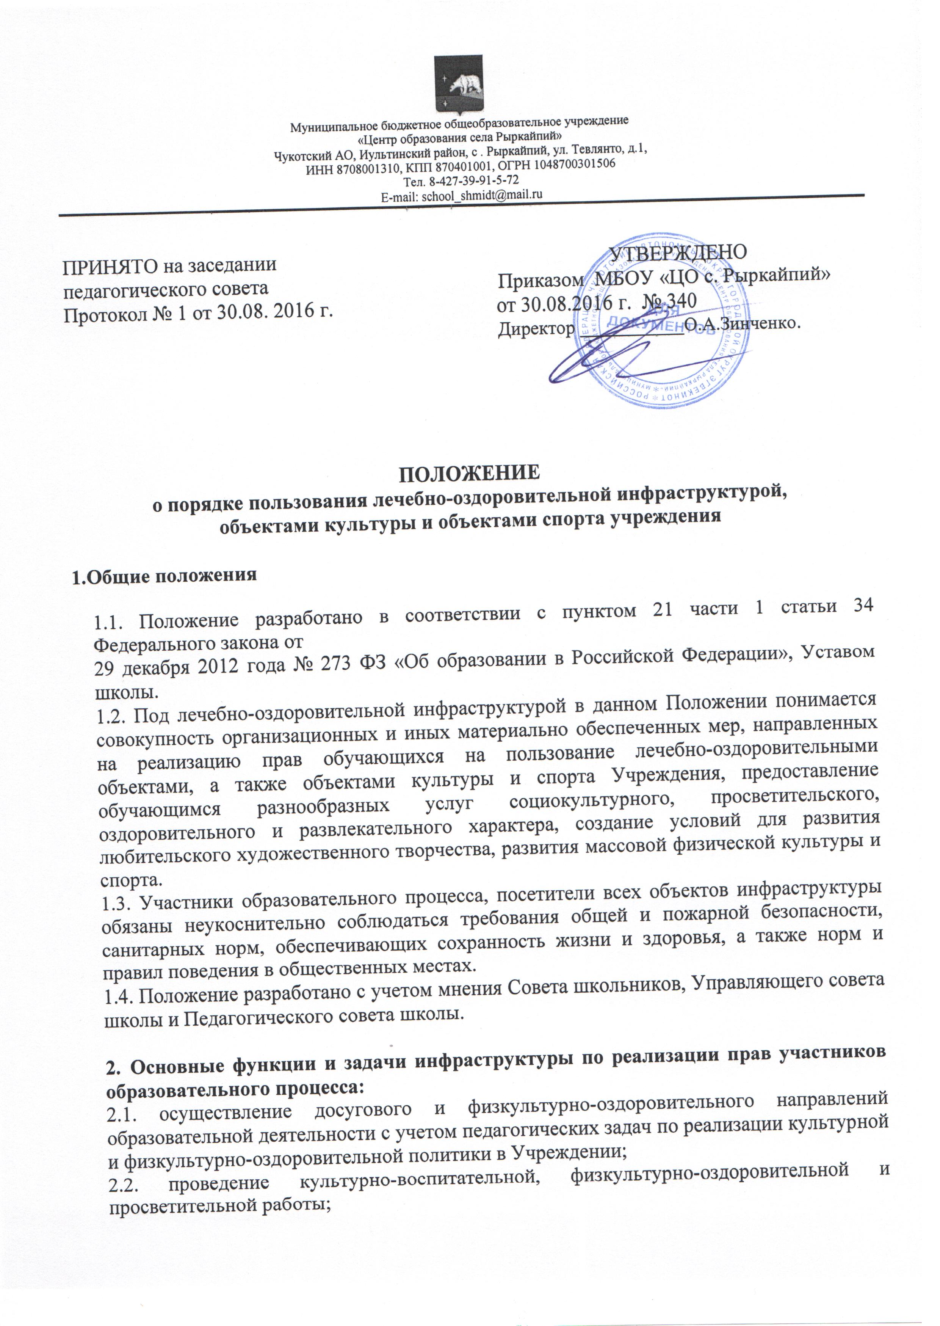

2.3.сохранение и развитие различных форм культурной, досуговой деятельности и любительского творчества;

2.4.организация и проведение праздников, участие в иных творческих проектах в Учреждении;

2.5.организация и проведение смотров, фестивалей, конкурсов, праздничных вечеров, молодежных дискотек и иных культурно-развлекательных мероприятий;

2.6.организация и проведение физкультурно-оздоровительных мероприятий на территории школы;

2.7.создание условий для соблюдения личной гигиены;

2.8.оказание обучающимся первой медицинской помощи и других медицинских услуг, исходя из возможностей Учреждения.

1. **Перечень объектов инфраструктуры:**

Лечебно - оздоровительные объекты:

-школьная столовая;

Объекты культуры:

-школьная библиотека с читальным залом; Объекты спорта:

-спортивный зал школы, тренажерный зал.

1. **Правила пользования объектами инфраструктуры Учреждения:**

4.1. Лечебно-оздоровительные объекты:

Школьная столовая:

-обеспечивает двухразовое горячее питание (завтраки, обеды) обучающихся 1 - 9 классов, в соответствии с согласованным с Роспотребнадзором 10- дневным примерным меню. Питание обучающихся осуществляется по графику, утвержденному директором школы.

Поставка продуктов питания в школьную столовую осуществляется с сопроводительными документами, подтверждающими их качество и санитарную безопасность. Количественный и качественный состав блюд, санитарное состояние пищеблока ежедневно проверяется бракеражной комиссией. Обучающиеся перед приемом пищи обязаны вымыть руки, для этого в обеденном зале школьной столовой установлены раковины для мытья рук с кранами-смесителями горячей и холодной воды, электрополотенца и х/б полотенца.

Питание обучающихся осуществляется в присутствии классных руководителей или дежурного педагога, которые контролируют соблюдение норм гигиены и порядок.

4.2. Объекты культуры:

Школьная библиотека и читальный зал

Помещения школьной библиотеки и читального зала используются для реализации потребностей обучающихся в ознакомлении с различными видами литературы, проведения тематических уроков и других культурно-просветительских мероприятий с использованием технических средств обучения и мультимедийного оборудования.

Индивидуальное посещение библиотеки и читального зала обучающимися осуществляется во внеурочное время и во время перемен, согласно графику работы библиотеки. Учащиеся должны бережно относиться к полученным книгам, не допускать их порчи, а также сдавать книги в установленное время. В библиотеке и читальном зале не допускается шум, громкий разговор.

Запрещено хранение в библиотеке и читальном зале литературы, содержащей

экстремистские материалы, а также материалы, которые могут причинить вред психическому и нравственному здоровью ребенка.

4.3.Объекты спорта:

Спортивный зал

Помещение спортивного зала, тренажерного зала используется для проведения уроков физической культуры, проведения спортивных соревнований (в том числе с участием родителей), занятий спортивных секций, занятия по индивидуальному графику.

Спортивный зал обеспечен пакетом нормативных документов по требованиям охраны труда и пожарной безопасности. В спортзале установлено сертифицированное оборудование.

К занятиям в спортивном зале, тренажерном зале допускаются обучающие, твердо усвоившие требования техники безопасности по видам спорта и неукоснительно соблюдающие правила безопасного поведения. Помещение спортивного зала используется для проведения различно го вида собраний, общешкольных культурно-массовых мероприятий, линеек, брейн-рингов, викторин, спектаклей и других торжественных общешкольных мероприятий.